HƯỚNG DẪN ĐỔI MẬT KHẨU

Công dân/ tổ chức (CD/TC) truy cập vào địa chỉ http://dichvucong.bacgiang.gov.vn/ và đăng nhập hệ thống (xem chi tiết tại menu Hướng dẫn đăng ký, đăng nhập)
Bước1: Chọn chức năng đổi mật khẩu:
CD/TC nhấn chuột vào tên tài khoản (góc trên,bên phải màn hình), sau đó chọn “Đổi mật khẩu”.
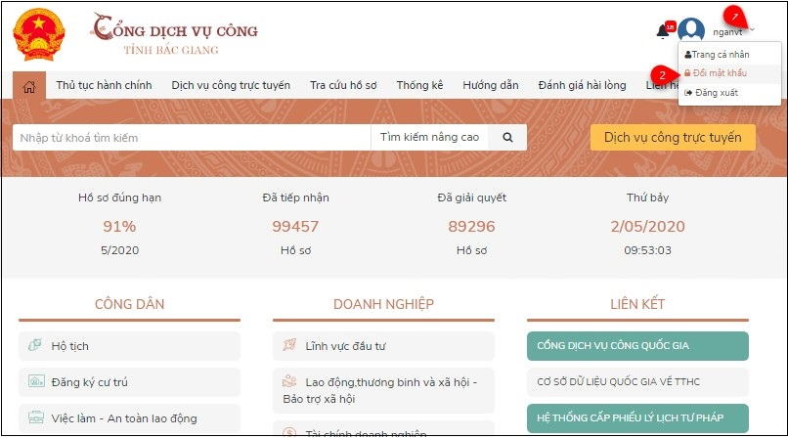
Hệ thống hiển thị màn hình cho phép CD/TC đổi mật khẩu. CD/TC chức nhập những nội dung sau:
- Mật khẩu: Mật khẩu hiện tại của tài khoản
- Mật khẩu mới: Mật khẩu mới của tài khoản
- Xác nhận mật khẩu: Nhập lại mật khẩu mới lần nữa
Sau khi nhập đủ thông tin cần thiết, CD/TCnhấn nút “Đổi mật khẩu” để lưu lại mật khẩu đã đổi.
(Chi tiết xem hình vẽ).
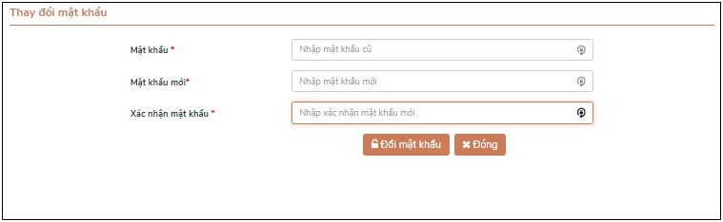
CD/TC có thể chọn “Đóng” để hủy thao tác đổi mật khẩu.

